PHIẾU BÀI TẬP
MÔN: HOẠT ĐỘNG TRẢI NGHIỆM LỚP 1
Bài 6: Em là người lịch sự
Bài tập 1: Hãy đánh dấu + vào tranh con thích và dấu - vào tranh con không thích
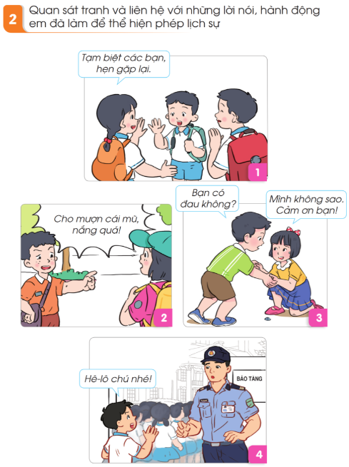

Bài tập 2: Đánh dấu X vào ô trống cạnh lưới nói phù hợp của bạn An và bạn Linh trong tình huống sau

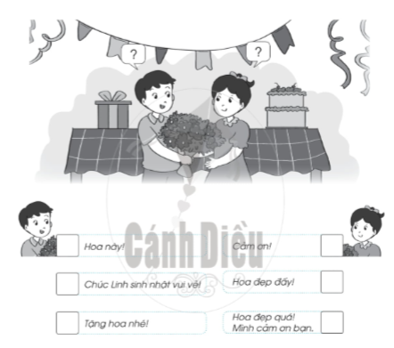

Hoa này! | Cảm ơn!
Chúc Linh sinh nhật vui vẻ! | Hoa đẹp đấy!
Tặng hoa nhé! | Hoa đẹp quá!  Mình cảm ơn bạn.

